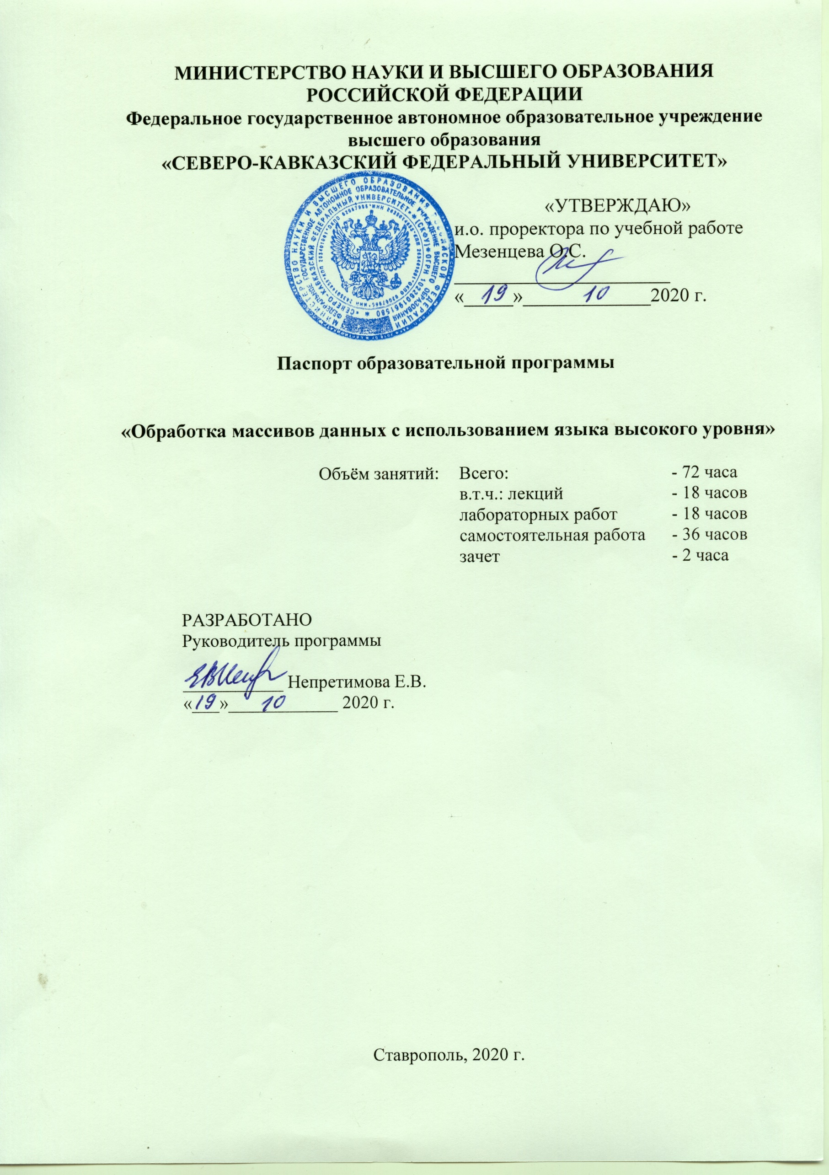

1. Паспорт Образовательной программы

Уважаемые образовательные организации!

Вы можете преобразовать шаблон в обычный Word, удалив установленное нами закрепление полей, но сохранив общую структуру. Закрепление было сделано для

удобства ОО, чтобы было понятно, где можно менять данные. А где – нет.

При внесении необходимых Вам изменений в данный шаблон, пожалуйста, сохраняйте предложенную нами структуру документа.

**«**ОБРАБОТКА МАССИВОВ ДАННЫХ С ИСПОЛЬЗОВАНИЕМ ЯЗЫКА ВЫСОКОГО УРОВНЯ **»**

|  |  |
| --- | --- |
| **Версия программы** | **1** |
| **Дата Версии** | 05**.**10**.**2020 |

# Сведения о Провайдере

|  |  |  |
| --- | --- | --- |
| 1.1 | Провайдер | ФГАОУ ВО "Северо-Кавказский федеральный  университет" |
| 1.2 | Логотип образовательной организации |  |
| 1.3 | Провайдер ИНН | 2635014955 |
| 1.4 | Ответственный за программу ФИО | Непретимова Елена Владимировна |
| 1.5 | Ответственный должность | доцент кафедры "Вычислительной математики и  математического моделирования" |
| 1.6 | Ответственный Телефон | 8-903-414-39-33 |
| 1.7 | Ответственный Е-mail | [nev1973@mail.ru](mailto:nev1973@mail.ru) |

1. **Основные Данные**

|  |  |  |
| --- | --- | --- |
| **№** | **Название** | **Описание** |
| 2.1 | Название программы | Обработка массивов данных с использованием  языка высокого уровня |
| 2.2 | Ссылка на страницу программы | https://el.ncfu.ru/course/view.php?id=1428 |
| 2.3 | Формат обучения | Онлайн |

|  |  |  |
| --- | --- | --- |
| 2.4 | Подтверждение от ОО наличия возможности реализации  образовательной программы с применением электронного  обучения и (или) дистанционных образовательных технологий с возможностью передачи данных в форме элементов цифрового  следа | да |
| 2.5 | Уровень сложности | Базовый |
| 2.6 | Количество академических часов | **72** |
| 2.7 | Практикоориентированный характер образовательной программы: не менее 50 % трудоёмкости учебной  деятельности отведено  практическим занятиям и (или) выполнению практических  заданий в режиме  самостоятельной работы (кол-во академических часов) | Да |
| 2.8 | Стоимость обучения одного обучающегося по  образовательной программе, а также предоставление ссылок на 3 (три) аналогичные  образовательные программы иных организаций,  осуществляющих обучение, для оценки объективности стоимости или обоснование уникальности  представленной образовательной программы в случае отсутствия аналогичных образовательных  программ на рынке  образовательных услуг | 10000 рублей  1) Введение в программирование (C++) https://stepik.org/course/363/promo - бесплатно  2) Обучение языку С++ с нуля https://urokpk.ru/programmirovaniju/cpp.html — от 6000 до 14000 рублей за 20-часовой курс (вебинар)  3) Курс «Технологии программирования С/С++» <https://start.itmo.ru/activity/702> — 18000 рублей/курс  4) Курс «Основы программирования (Язык Python)» https://start.itmo.ru/activity/278 — 18000 рублей/курс |
| 2.9 | Минимальное количество  человек на курсе | 1 |
| 2.10 | Максимальное количество  человек на курсе | 300 |
| 2.11 | Данные о количестве слушателей, ранее успешно прошедших  обучение по образовательной  программе | При наличии |
| 2.12 | Формы аттестации | Собеседование по вопросам выходной  диагностики, защита лабораторных работ |
| 2.13 | Указание на область реализации компетенций цифровой  экономики, к которой в большей степени относится  образовательная программа, в соответствии с Перечнем  областей | программирование и создание ИТ-продуктов |

# Аннотация программы

Наиболее полное и содержательное описание программы, которое включает:

* 1. общую характеристику компетенций, качественное изменение которых осуществляется в результате обучения или которые формируются в результате освоения образовательной программы;
  2. описание требований и рекомендаций для обучения по образовательной программе;
  3. краткое описание результатов обучения в свободной форме, а также описание востребованности результатов обучения в профессиональной деятельности. Ограничение по размеру: не менее 1000 символов -?

1. общая характеристика компетенций, качественное изменение которых осуществляется в результате обучения или которые формируются в результате освоения образовательной

программы:

|  |  |
| --- | --- |
| Наименование компетенции | ПКС-3 Способность учитывать современные тенденции развития информатики и вычислительной техники, цифровых технологий в своей деятельности |
| Указание типа компетенции | профессионально-специализированная |
| Определение, содержание и основные сущностные характеристики компетенции | Обучаемый способен учитывать современные тенденции развития информатики и вычислительной техники, цифровых технологий в своей деятельности. |
| Дескриптор знаний, умений и навыков по уровням | Описание индикаторов сформированности компетенции (знать, уметь, владеть) обучающегося в зависимости от уровня  начальный/базовый/продвинутый  Знать: основные этапы разработки программ на ЭВМ, алфавит языка С++/Python, ключевые слова и идентификаторы языка С++/Python, макет программы на языке С++/Python, операторы ввода-вывода в языке С++/Python, базовые алгоритмические  структуры, простые типы данных языка С++/Python, реализация  структуры «Следование» в языке С++/Python, реализация структуры  «Ветвление» в языке С++/Python, реализация структуры «Цикл» в языке С++/Python, составные типы данных в языке С++/Python l, массивы в языке C++, подпрограммы в языке С++/Python.  Уметь: использовать С++/Python в профессиональной деятельности  Владеть: навыками по применению языка программирования С++/Python при решении учебных и практических задач |
| Характеристика взаимосвязи данной компетенции с другими компетенциями/  необходимость владения  другими компетенциями для | да |

|  |  |
| --- | --- |
| формирования данной компетенции |  |
| Средства и технологии оценки | Выполнение и защита лабораторных работ, итоговая диагностика. |

1. описание требований и рекомендаций для обучения по образовательной программе: Целевая аудитория: лица, имеющие или получающих высшее образование,

преподаватели колледжей, техникумов, вузов, аспиранты и магистры, сотрудники компаний по выпуску программного обеспечения (менеджеры проектов, руководители

групп разработки), сотрудники эксплуатационно-технических отделов средств ВТ и служб, связанных с разработкой программного обеспечения.

Цель программы: усвоение слушателями фундаментальных основ современной алгоритмики и программирования, овладение базовой терминологией, позволяющей изучать и воспринимать положения специальных учебных дисциплин; расширение

научного мировоззрения студентов в области алгоритмизации и программирования; формирование представлений и фундаментальных знаний о структурной технологии проектирования ПО; реализация проектов малой степени сложности при помощи

структурной технологии на современном языке программирования С++(Python).

Содержание программы: основные этапы разработки программ на ЭВМ, алфавит языка, ключевые слова и идентификаторы, макет программы, операторы ввода-вывода, базовые алгоритмические структуры, простые типы данных, реализация структур «Следование»,

«Ветвление», «Цикл», составные типы данных, массивы, подпрограммы.

1. краткое описание результатов обучения в свободной форме, а также описание востребованности результатов обучения в профессиональной деятельности:

В дисциплине «Обработка массивов данных с использованием языка высокого уровня» изучаются основы программирования на языке С++(Python), применительно к цифровой обработке данных. Изучается процесс разработки прикладных программных продуктов.

Системы подобного типа обычно имеют небольшое время жизни. Как правило, это интерактивные системы с обратной связью, которые выполняют прикладные математические и информационные расчеты.

Планируемые результаты обучения в разрезе ЗУН

Знать: основные этапы разработки программ на ЭВМ, алфавит языка С++(Python), ключевые слова и идентификаторы языка С++(Python), макет программы на языке С++(Python), операторы ввода-вывода в языке С++(Python), базовые алгоритмические

структуры, простые типы данных языка С++(Python), реализация структуры «Следование» в языке С++(Python), реализация структуры «Ветвление» в языке С++(Python), реализация

структуры «Цикл» в языке С++(Python), составные типы данных в языке С++(Python), массивы в языке С++(Python), подпрограммы в языке С++(Python).

Уметь: использовать С++(Python) в профессиональной деятельности

Владеть: навыками по применению языка программирования С++(Python) при решении учебных и практических задач.

Области профессиональной деятельности: программирование и создание ИТ-продуктов, цифровая обработка данных, участие в разработке программного обеспечения невысокой степени сложности, преподавание основ программирования и алгоритмизации, разработка алгоритмов, эксплуатация существующего программного обеспечения.

1. ШАБЛОН ОБРАЗОВАТЕЛЬНОЙ ПРОГРАММЫ (ДПО)

Титульный лист программы Название организации

Дополнительная профессиональная программа повышения квалификации

« 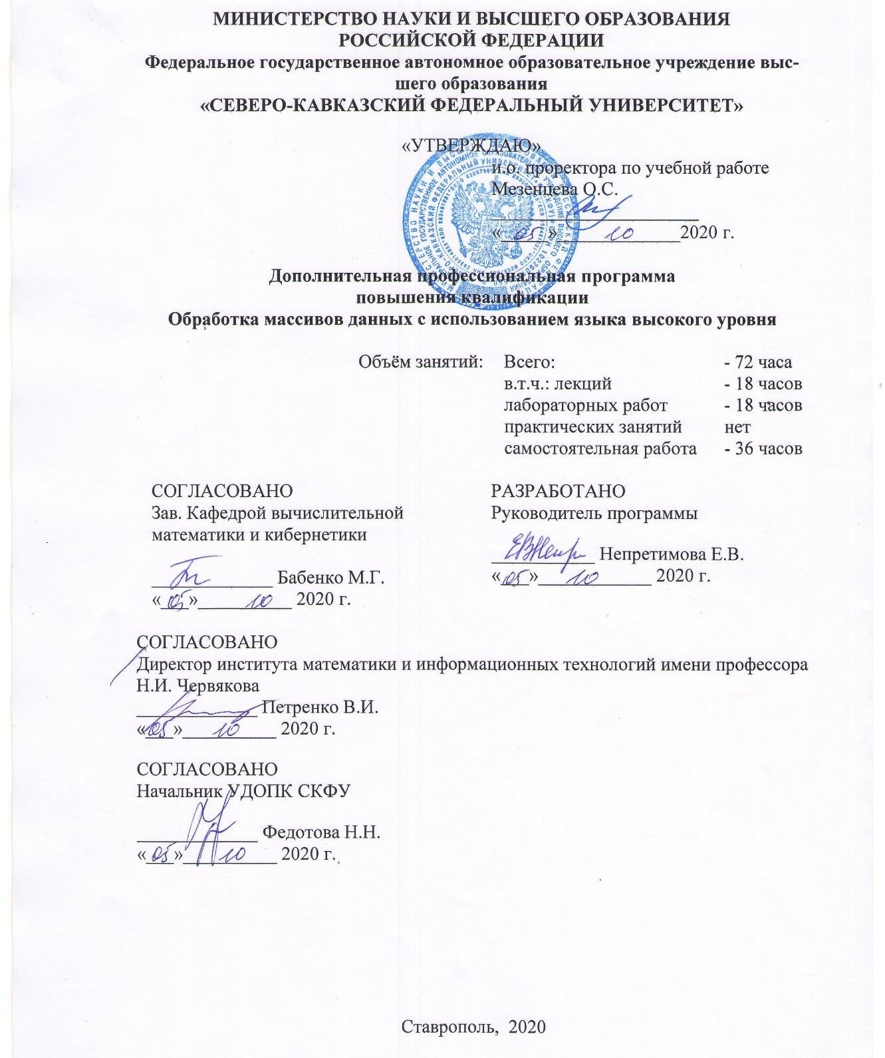 »

72 час.

**ОБЩАЯ ХАРАКТЕРИСТИКА ПРОГРАММЫ**

# Цель программы

прочное усвоение слушателями фундаментальных основ современной алгоритмики и программирования, овладение базовой терминологией, позволяющей изучать и

адекватно воспринимать положения специальных учебных дисциплин; расширение научного мировоззрения студентов в области алгоритмизации и программирования; формирование представлений и фундаментальных знаний о структурной технологии проектирования программного обеспечения; реализация проектов малой степени

сложности при помощи структурной технологии на современном языке программирования С++(Python), введение в анализ данных.

# Планируемые результаты обучения:

* 1. Знание (осведомленность в областях)
     1. ): основные этапы разработки программ на ЭВМ, алфавит языка С++(Python) ключевые слова и идентификаторы языка С++(Python), макет программы на языке С++(Python), операторы ввода-вывода в языке С++(Python), базовые алгоритмические

структуры, простые типы данных языка С++(Python), реализация структуры «Следование» в языке С++(Python), реализация структуры «Ветвление» в языке С++(Python), реализация

структуры «Цикл» в языке С++(Python), составные типы данных в языке С++(Python), массивы в языке Паскаль, подпрограммы в языке С++(Python).

* 1. Умение (способность к деятельности)
     1. использовать P С++(Python) в профессиональной деятельности 2.3.Навыки (использование конкретных инструментов)

2.3.1 владеть применением языка программирования С++(Python) при решении учебных и практических задач.

1. **Категория слушателей** (возможно заполнение не всех полей)
   1. Образование: высшее, неполное высшее
   2. Квалификация: бакалавр, магистр, специалист, допустимо без квалификации.
   3. Наличие опыта профессиональной деятельности не обязательно
   4. Предварительное освоение иных дисциплин/курсов /модулей не обязательно
2. **Учебный план программы «….**Обработка массивов данных с использованием языка высокого уровня**….»**

|  |  |  |  |  |  |
| --- | --- | --- | --- | --- | --- |
| **№ п/п** | **Модуль** | **Всего, час** | **Виды учебных занятий** | | |
| **лекции** | **практические**  **занятия** | **самостоятельная**  **работа** |

|  |  |  |  |  |  |
| --- | --- | --- | --- | --- | --- |
| 1. | Этапы разработки  программ на ЭВМ | 24 | 6 | 6 | 12 |
| 2. | Базовые алгоритмические  структуры | 24 | 6 | 6 | 12 |
| 3. | Подпрограммы | 24 | 6 | 6 | 12 |
|  | Всего | 72 | 18 | 18 | 36 |
| **Итоговая аттестация** | |  | **Указывается вид (экзамен, зачёт, реферат и т.д.)** | | |
| зачёт | | 2 | 2 | | |

# Календарный план-график реализации образовательной программы

(дата начала обучения – дата завершения обучения) в текущем календарном году, указания на периодичность набора групп (не менее 1 группы в месяц)

|  |  |  |  |
| --- | --- | --- | --- |
| **№ п/п** | **Наименование учебных модулей** | **Трудоёмкость**  **(час)** | **Сроки обучения** |
| 1 | Этапы разработки программ на ЭВМ | 24 | 5 дней |
| 2 | Базовые алгоритмические структуры | 24 | 5 дней |
| 3 | Подпрограммы | 24 | 5 дней |
| **Всего:** | | 72 | 15 дней |

1. **Учебно-тематический план программы «** Обработка массивов данных с использованием языка высокого уровня **»**

|  |  |  |  |  |  |  |
| --- | --- | --- | --- | --- | --- | --- |
| **№ п/п** | **Модуль / Тема** | **Всего, час** | **Виды учебных занятий** | | | **Формы контроля** |
| **лекции** | **практические**  **занятия** | **самостоятельная**  **работа** |
| 1 | Этапы разработки программ на ЭВМ | 24 | 6 | 6 | 12 | Собеседование по вопросам  темы, защита лабораторных  работ |
| 2 | Базовые  алгоритмические структуры | 24 | 6 | 6 | 12 | Собеседование по вопросам  темы, защита лабораторных работ |
| 3 | Подпрограммы | 24 | 6 | 6 | 12 | Собеседование по вопросам  темы, защита лабораторных работ |
| 1 | Этапы разработки программ на ЭВМ | 24 | 6 | 6 | 12 | Собеседование по вопросам  темы, защита лабораторных  работ |
| 2 | Базовые  алгоритмические структуры | 24 | 6 | 6 | 12 | Собеседование по вопросам  темы, защита лабораторных работ |

|  |  |  |  |  |  |  |
| --- | --- | --- | --- | --- | --- | --- |
| 3 | Подпрограммы | 24 | 6 | 6 | 12 | Собеседование по вопросам  темы, защита лабораторных работ |
| 1 | Этапы разработки программ на ЭВМ | 24 | 6 | 6 | 12 | Собеседование по вопросам  темы, защита лабораторных работ |
| 2 | Базовые  алгоритмические структуры | 24 | 6 | 6 | 12 | Собеседование по вопросам  темы, защита лабораторных  работ |
|  | Всего | 72 | 18 | 18 | 36 |  |

1. **Учебная (рабочая) программа повышения квалификации «** Обработка массивов данных с использованием языка высокого уровня **»**

**Модуль 1.** Этапы разработки программ на ЭВМ **(** 24 **час.)**

**Содержание**: Основные этапы разработки программ на ЭВМ. Алфавит. Ключевые слова и идентификаторы языка С++(Python). Макет программы на языке С++(Python). Операторы ввода-вывода в языке С++(Python).

# Модуль 2. Наименование модуля (…..час.)

Содержание: Базовые алгоритмические структуры, простые типы данных языка С++(Python), реализация структуры «Следование» в языке С++(Python), реализация структуры «Ветвление» в языке С++(Python), реализация структуры «Цикл» в языке С++(Python)

Модуль 3. Подпрограммы (24 час.)

Содержание: Получение основных знаний по составным типам данных, реализации вспомогательных алгоритмов (подпрограмм) на языке С++(Python), применительно к цифровой обработке данных.

# Описание практико-ориентированных заданий и кейсов

|  |  |  |  |
| --- | --- | --- | --- |
|  | **Номер темы/модуля** | **Наименование**  **практического занятия** | **Описание** |
| 1 | Этапы разработки программ на ЭВМ | Этапы разработки программ на ЭВМ | Изучение этапов разработки программ на ЭВМ, выполнение  лабораторной работы |
| 2 | Базовые  алгоритмические структуры | Базовые алгоритмические структуры | Изучение базовых алгоритмических  структур, выполнение лабораторной работы |
| 3 | Подпрограммы | Подпрограммы | Изучение подпрограмм, выполнение  лабораторной работы |

1. **Оценочные материалы по образовательной программе**

# Вопросы тестирования по модулям

|  |  |  |  |
| --- | --- | --- | --- |
| **№**  **модуля** | **Вопросы входного**  **тестирования** | **Вопросы промежуточного**  **тестирования** | **Вопросы итогового**  **тестирования** |
| **1** | Тематическая структура: Алгоритмизация Основные понятия языка  Выражения Операторы Среда  программирования Теоретические основы программирования  Пример Содержания тестовых материалов :  Выберите верный ответ Совокупность средств и правил представления алгоритма в виде,  приемлемом для компьютера - это ...   * Программирование * Программа * Языки   программирования   * Системы   программирования  21. Задание {} Сист программирования  Выберите верный ответ Набор средств ввода, редактирования,  трансляции и выполнения программ на ЭВМ - это ...   * Программирование * Программа * Языки   программирования   * Системы   программирования  22. Задание {} программа1 Выберите верный ответ  Последовательность  символов, определяющая вычисление называется...   * алгоритмом * процедурой * программой * выражением   ,,,  26. Задание {{ Си++  Выберите верный ответ | Тематическая структура: Алгоритмизация Основные понятия языка  Выражения Операторы Среда  программирования Теоретические основы программирования Типы данных  Пример Содержания тестовых материалов :  Задание {} опер вывода  Выбрать верную и наиболее полную часть конструкции  С помощью какой команды осуществляется  вывод информации на экран монитора:   * cout << * cin >> * cout >> * cin << * cin * cout   5. Задание {{ 107 }} составной оператор Выбрать верное  Последовательность операторов:  {  cout << “n = ”; cin >> n;  }  - это   * простой оператор * условный оператор * составной оператор * составное условие   3. Задание {} тип результата1 В тексте программы имеется оператор:  y := 248+18/2-150;  В секции описания  переменных для описания переменной y необходимо использовать стандартный  идентификатор | Тематическая структура: Алгоритмизация Основные понятия  языка  Выражения Операторы Среда  программирования Теоретические основы программирования Типы данных Основные этапы разработки программ на ЭВМ.  Алфавит.  Ключевые слова и  идентификаторы языка С++  Макет программы на языке С++ Операторы ввода- вывода в языке С++(Python)  Пример Содержания тестовых материалов :  Алгоритмизация  1. Задание {{ 110 }} основные базовые алгоритмические конструкции  Выбрать верное Какая из  перечисленных алгоритмических конструкций не является  базовой  алгоритмической конструкцией:  следование   * ветвление * цикл * подпрограмма Основные понятия языка   Выражения  2. Задание {} тип результата Определить тип  результата выражения |

|  |  |  |  |
| --- | --- | --- | --- |
|  | В 1986-х годах Бьярн Строуструп из Bell Laboratories, добавив поддержку объектно- ориентированного  программирования,  использовал Си как базис нового языка   * Паскаль * Cobol * Си * Algol * Ада * Си++ | Правильные варианты ответа: float; double;  Решение задач, защита лабораторных работ по теме  «Этапы разработки программ на ЭВМ» | 2+8/2-15  Правильные варианты ответа: вещественный тип; вещественный;  Вещественный тип;  Вещественный; float; double;  Операторы 4.  6. Задание {}  Выбрать верное Операторные скобки в C++ - это   * begin ... end; * { } * (* ... *) * (...)  1. Задание {} оператор Основной элемент   языка  программирования,  представляющий собой законченную фразу и определяющий  некоторый логически завершенный этап обработки данных,  называется  Правильные варианты ответа: оператор; Оператор; оператором; Оператором;   1. Задание {}   Выбрать верное  Для ввода c клавиатуры значений переменных предназначены  инструкции   * cout << * cin >> * cout >> * cin << * cin * cout Среда   программирования Паскаль  Структура программы  9. Задание {}  обязательный раздел Какой из  перечисленных |

|  |  |  |  |
| --- | --- | --- | --- |
|  |  |  | разделов обязателен в программе:   * раздел const * раздел typedef * раздел int main() {…} * раздел #include …  1. Задание {{ 89 }} const Секция описания   констант начинается со служебного слова  Правильные варианты ответа: const   1. Задание {}   Секция описания типов или макросов  начинается со  служебного слова  Правильные варианты ответа: typedef  Типы данных   1. Задание {{ 6 }} Тип- значение1 Соответствия между типами и значениями   120 int  1.1234 float  true bool  'k' char   1. Задание {} Тип- значение2   Соответствия между типами и значениями  12 int  1<4 bool  12/3 float   1. Задание {}   непорядковый тип Выбрать верное  Какой из  перечисленных  стандартных типов не относится к  порядковым:   * int * bool |

|  |  |
| --- | --- |
|  |  |
|  |  |
|  |  |
|  |  |

|  |  |
| --- | --- |
|  |  |
|  |  |
|  |  |

|  |  |  |  |
| --- | --- | --- | --- |
|  |  |  | * float * char   Подпрограммы |
| 2 | нет | Решение задач, защита  лабораторных работ по теме «Базовые алгоритмические  структуры» | Базовые  алгоритмические структуры,  простые типы данных языка С++(Python)  реализация структуры  «Следование» в языке С++(Python) реализация структуры «Ветвление» в языке С++(Python),  реализация структуры  «Цикл» в языке С++(Python) |
| 3 | нет | Решение задач, защита  лабораторных работ по теме  «Подпрограммы» | Тематическая структура Алгоритмизация Основные понятия  языка  Выражения Операторы Среда  программирования Теоретические основы программирования Типы данных,  определяемые программистом  Двумерные массивы  Структуры Одномерные  массивы  Строки  Файлы  Управляющие  операторы языка  Операторы ветвления  Операторы  цикла  Составные типы данных в языке С++(Python) массивы в языке С++(Python)  подпрограммы в языке  С++(Python) |

* 1. описание показателей и критериев оценивания, шкалы оценивания:

Начальный уровень: Обучаемый частично проявляет навыки, входящие в состав компетенции. Пытается, стремится проявлять нужные навыки, понимает их необходимость, но у него не всегда получается.

Базовый уровень: Обучаемый уверенно владеет навыками, способен, проявлять

соответствующие навыки в ситуациях с элементами неопределённости, сложности.

Продвинутый уровень: Обучаемый владеет сложными навыками, способен активно влиять на происходящее, проявлять соответствующие навыки в ситуациях повышенной сложности.

Профессиональный уровень: Обучаемый владеет сложными навыками, создает новые

решения для сложных проблем со многими взаимодействующими факторами, предлагает новые идеи и процессы, способен активно влиять на происходящее, проявлять

соответствующие навыки в ситуация повышенной сложности **.**

# примеры контрольных заданий по модулям или всей образовательной программе

Модуль 1: Основные этапы разработки программ на ЭВМ. Алфавит. Ключевые слова и

идентификаторы языка С++(Python). Макет программы на языке С++(Python) Операторы ввода- вывода в языке С++(Python), Какие основные предметные области и инструменты рассматривались в рамках данного модуля, Какие основные предметные области и инструменты рассматривались в рамках данного модуля, Какие знания или умения из приобретенных на

данном модуле вы хотите/планируете использовать в своей деятельности, комментарий что следует улучшить в содержании/организации модуля.

Модуль 2: Базовые алгоритмические структуры, простые типы данных языка С++(Python),

реализация структуры «Следование» в языке С++(Python), реализация структуры «Ветвление» в языке С++(Python), реализация структуры «Цикл» в языке С++(Python), Какие основные

предметные области и инструменты рассматривались в рамках данного модуля, Какие основные предметные области и инструменты рассматривались в рамках данного модуля, Какие знания или умения из приобретенных на данном модуле вы хотите/планируете использовать в своей

деятельности, комментарий что следует улучшить в содержании/организации модуля.

Модуль 3: Составные типы данных в языке С++(Python), массивы в языке С++(, подпрограммы в языке С++(Python), Какие основные предметные области и инструменты рассматривались в рамках данного модуля, Какие основные предметные области и инструменты рассматривались в рамках данного модуля, Какие знания или умения из приобретенных на данном модуле вы

хотите/планируете использовать в своей деятельности, комментарий что следует улучшить в содержании/организации модуля.

# .

* 1. **тесты и обучающие задачи (кейсы), иные практикоориентированные формы заданий**

Фрагмент теста:

Пример содержания тестовых материалов

…

1. Задание {} функция результат работы

Выбрать верное (возможно несколько верных ответов)

Какое количество значений возвращает функция в основную программу:

* два
* одно
* может не возвращать значений
* как минимум одно

1. Задание {} лок переменные Выбрать верное

Какие переменные называются локальными?

* описанные внутри блока
* описанные в подпрограмме
* описанные в основной программе
* описанные в заголовке подпрограммы

1. Задание {} формальные параметры Выбрать верное

Как называются параметры, определяемые в заголовке подпрограммы:

* формальные
* фактические
* параметры - переменные
* локальные

Теоретические основы программирования

1. Задание {} Программирование Выберите верный ответ

Раздел информатики, изучающий методы и приемы составления программ для компьютеров и, кроме того, подготовка задачи к решению ее на компьютере - это ...

* Программирование
* Программа
* Языки программирования
* Системы программирования

Пример проверочной работы (Начальный уровень, Тема: Статические массивы)

|  |  |  |
| --- | --- | --- |
| 1 | ...  int main(){  int m, x[5] = {1,-5,8,-23,13}; m = x[0];  for (int i=1; i<5; i++)  if (x[i]<m) m = x[i]; cout<<"m = "<<m;  _getch();  } | Каково имя обрабатываемого массива? |
| Вычислите результат работы программы |
| Какая задача решается |
|  |
|  |
| 2 | ...  int main(){  int k, x[2][3] = {{1,-5,0}, | Что можно сказать про обрабатываемый  массив? |
| Каков результат работы программы? |

|  |  |  |
| --- | --- | --- |
|  | {-23,13,7}};  for (int i=0; i<2; i++) {  k=0;  for (int j=0; j<3; j++)  if (x[i][j] > 0) k++;  }  cout<<"k="<<k;  _getch();  } |  |
| 3 | Опишите одномерный целочисленный массив а, состоящий из 7 элементов. | |
| 4 | Какой оператор позволит вывести на экран 5 элемент этого массива? | |
| 5 | Опишите двумерный целочисленный массив а, состоящий из 4 строк и 2 столбцов. | |
| 6 | Из какого интервала генерируются числа a[i] = (rand()%100-50)/10.; и какого типа? | |
| 7 | Что такое размер массива? | |

|  |  |
| --- | --- |
| Вариант-1 тема Функции | |
| Ф.И.О. группа | |
| #include <iostream> #include <conio.h>  using namespace std; int k;  int max(int a, int b){ int m;  if (a>b) m=a; else m=b; return m;  }  int main(){  int x,y,z,f1,f2;  cout<<"Введите три числа: "; cin>>x>>y>>z;  f1=max(x,y);  f2=max(f1,z); k=f2*10; cout<<"k="<<k;  _getch(); return 0;  } | Ответьте на вопросы:   1. Какие используются глобальные переменные? 2. Какие локальные переменные используются в главной функции? 3. Какие локальные переменные используются в пользовательской функции? 4. Сколько раз происходит обращение к функции? 5. Укажите формальные параметры. 6. Укажите фактические параметры. 7. Укажите имя вспомогательной функции. 8. С клавиатуры задали числа: 5,3,8. Чему будет равно значение переменной f1 после   выполнения программы?   1. Чему будет равно значение f2 после выполнения программы? 2. Какое сообщение появится на экране после выполнения программы? |

Примеры практико-ориентированных заданий:

1. Ввести с клавиатуры значения целых переменных a и b и вывести ответ по образцу: Лабораторная работа N1

Выполнил: ФИО

Вариант N<номер варианта> a= <значение a>

b= <значение b>

Ответ: c= <выражение> = <вычисленное значение> Для выхода из программы нажмите Enter

<задержка выхода из программы>

1. Ввести с клавиатуры значения вещественной переменной x и натуральной n и вывести ответ по образцу:

лабораторная работа N2 Выполнил: ФИО

Вариант N<номер варианта> x= <значение a>

n= <значение b>

Ответ: f(x) = <вычисленное значение>

Для выхода из программы нажмите Enter <задержка выхода из программы>

Формулу для вычисления f(x) взять в соответствии с вариантом (математические упрощения формулы не проводить)

Формулу для вычисления c взять в соответствии с вариантом

1. Ввести с клавиатуры размер массива n и элементы массива A[n] по образцу, провести обработку массива, обязательно использование подпрограмм пользователя (самостоятельно

запрограммированных процедур или функций). лабораторная работа N3

Выполнил: ФИО

Вариант N<номер варианта>

n= <значение n>

A[1]= <значение A[1]>... A[n]= <значение A[n]> Ответ:

<результат работы программы>

Для выхода из программы нажмите Enter

<задержка выхода из программы>

Вывести ответ с пояснениями согласно задания

# .

* 1. **описание процедуры оценивания результатов обучения**: Устный ответ на вопросы выходной (итоговой) диагностики **.**

# Организационно-педагогические условия реализации программы

* + 1. **Кадровое обеспечение программы**

|  |  |  |  |  |  |
| --- | --- | --- | --- | --- | --- |
| **№ п/ п** | **Фамилия, имя,**  **отчество (при наличии)** | **Место основной работы и должность, ученая**  **степень и ученое звание (при**  **наличии)** | **Ссылки на веб-страницы с портфолио (при наличии)** | **Фото в формате jpeg** | **Отметка о полученном согласии на обработку персональн ых данных** |
| **1** | Непретимов а Елена  Владимиров на | кандидат физико-  математическ их наук,  доцент кафедры  Вычислительн ой математики и кибернетики, Северо-  Кавказский федеральный  университет | [https://www.ncfu.ru/for-](https://www.ncfu.ru/for-employee/list-of-employees/employee/278c6cd0-1e28-11e9-bd69-0050568c7ce8/) [employee/list-of-](https://www.ncfu.ru/for-employee/list-of-employees/employee/278c6cd0-1e28-11e9-bd69-0050568c7ce8/) [employees/employee/278c](https://www.ncfu.ru/for-employee/list-of-employees/employee/278c6cd0-1e28-11e9-bd69-0050568c7ce8/) [6cd0-1e28-11e9-bd69-](https://www.ncfu.ru/for-employee/list-of-employees/employee/278c6cd0-1e28-11e9-bd69-0050568c7ce8/) [0050568c7ce8/](https://www.ncfu.ru/for-employee/list-of-employees/employee/278c6cd0-1e28-11e9-bd69-0050568c7ce8/) |  | да |

# Учебно-методическое обеспечение и информационное сопровождение

|  |  |
| --- | --- |
| **Учебно-методические материалы** | |
| Методы, формы и технологии | Методические разработки,  материалы курса, учебная литература |
| лекции, лабораторные работы, самостоятельное изучение литературы. | Алгоритмизация и программирование : лабораторный практикум : Направление подготовки 01.03.02 – Прикладная математика и информатика. Профиль подготовки - Математическое моделирование. Бакалавриат / сост.: Е. В. Непретимова, П. К. Корнеев, А. С. Ионисян ; Сев.-Кав. федер. ун-т</font>. - Ставрополь : СКФУ, 2016. - 250 с. - Прил.: с. 242-246. -  Библиогр.: с. 241, экземпляров неограничено |
| лекции, лабораторные работы, самостоятельное изучение литературы. | Белева, Л.Ф.<BR>&nbsp;&nbsp;&nbsp; Программирование на языке С++ Электронный ресурс : учебное пособие / Л.Ф. Белева. - Саратов : Ай Пи Эр Медиа, 2018. - 81  c. - Книга находится в базовой версии ЭБС IPRbooks. - ISBN 978-5-4486-0253-5,  экземпляров неограничено |

|  |  |
| --- | --- |
| **Информационное сопровождение** | |
| Электронные  образовательные ресурсы | Электронные  информационные ресурсы |
| Официальный сайт С++ | <http://netcode.ru/?lang=cpp> |
| официальный сайт среда разработки vs 2019 | https://visualstudio.microsoft.com/ru/vs/ |

* + 1. **Материально-технические условия реализации программы**

|  |  |
| --- | --- |
| Вид занятий | Наименование оборудования,  программного обеспечения |
| Лекции | ЭВМ с установленными ОС (Windows (версия не ниже 7) или Linux Mint (версия не ниже 17.3) ), среда программирования Lazarus IDE (версия не ниже 1.6), программа просмотра  презентаций в формате PDF (встроена в ОС) |
| Лабораторные работы | ЭВМ с установленными ОС (Windows (версия не ниже 7) или Linux Mint (версия не ниже 17.3) ), среда программирования Lazarus IDE (версия не ниже 1.6), программа просмотра  презентаций в формате PDF (встроена в ОС) |
| самостоятельное изучение литературы. | ЭВМ с установленными ОС (Windows (версия не ниже 7) или Linux Mint (версия не ниже 17.3) ), среда программирования Lazarus IDE (версия не ниже 1.6), программа просмотра  презентаций в формате PDF (встроена в ОС) |

# Паспорт компетенций (Приложение 2)

Описание перечня профессиональных компетенций, качественное изменение которых осуществляется в результате обучения.

Планируемые результаты обучения должны быть определены в виде знаний, умений, навыков и (или) опыта деятельности, характеризующих формирование/развитие компетенции(-й) в области цифровой экономики и представлены в виде Паспорта компетенций в машиночитаемом текстовом формате. Структура паспорта представлена в приложении.

ПАСПОРТ КОМПЕТЕНЦИИ

Наименование дополнительной профессиональной образовательной программы повышения квалификации:

Обработка массивов данных с использованием языка высокого уровня

Наименование организации, реализующей дополнительную профессиональную образовательную программу повышения квалификации: ФГАОУ ВО «СЕВЕРО-КАВКАЗСКИЙ ФЕДЕРАЛЬНЫЙ

УНИВЕРСИТЕТ»

|  |  |  |  |  |
| --- | --- | --- | --- | --- |
| 1. | Наименование компетенции | | ПКС-3 Способность учитывать современные  тенденции развития информатики и вычислительной техники, цифровых технологий в своей деятельности | |
| 2. | Указание типа  компетенции | общекультурная/ универсальная | нет | |
| общепрофессионал ьная | нет | |
| профессиональная | нет | |
| профессионально- специализированная | да | |
| 3. | Определение, содержание и основные сущностные характеристики компетенции | | Обучаемый способен учитывать современные  тенденции развития информатики и вычислительной техники, цифровых технологий в своей деятельности. | |
| 4. | Дескриптор знаний, умений и навыков по уровням | | Уровни сформированности компетенции обучающегося | Индикаторы |
|  | | Начальный уровень  (Компетенция недостаточно развита. Частично проявляет навыки, входящие в состав компетенции. Пытается,  стремится проявлять нужные | Обучаемый частично  проявляет навыки, входящие в состав |

|  |  |  |  |
| --- | --- | --- | --- |
|  |  | навыки, понимает их  необходимость, но у него не всегда получается.) | компетенции. Пытается,  стремится проявлять нужные навыки, понимает их  необходимость, но у него не всегда  получается. |
|  | Базовый уровень  (Уверенно владеет навыками, способен, проявлять  соответствующие навыки в ситуациях с элементами  неопределённости, сложности.) | Обучаемый уверенно владеет навыками,  способен, проявлять  соответствующие навыки в  ситуациях с элементами  неопределённости |
|  | Продвинутый  (Владеет сложными навыками, способен активно влиять на  происходящее, проявлять соответствующие навыки в ситуациях повышенной  сложности.) | Обучаемый владеет сложными навыками, способен активно влиять на происходящее, проявлять соответствующие навыки в ситуациях  повышенной сложности |
|  | ситуациях повышенной сложности.) | Обучаемый владеет  сложными навыками,  создает новые решения для сложных проблем со многими взаимодействующими факторами, предлагает новые идеи и процессы, способен активно влиять на происходящее, проявлять соответствующие навыки в ситуация  повышенной сложности. |
|  |
| 5. | Характеристика взаимосвязи данной компетенции с другими компетенциями/ необходимость  владения другими компетенциями для формирования данной  компетенции | Компетенции цифровой обработки данных | |
| 6. | Средства и технологии оценки | Собеседование, опрос, выполнение и защита лабораторных работ, итоговая диагностика | |

